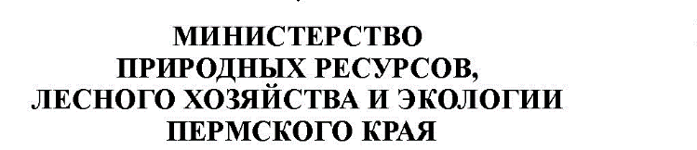
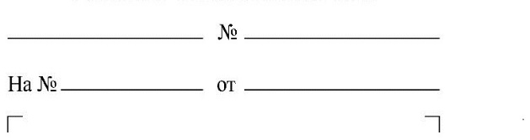
ул.Попова 11, г.Пермь, 614085
Тел.(342) 233-27-57, факс (342) 233-20-99
E-mail:min-2@priroda.permkrai.ru
www.priroda.permkrai.ru
ОКПО 78891558 ОГРН 1065902004354
ИНН/КПП 5902293298/590201001
Заместителям руководителя,
директорам лесничеств Пермского края ГКУ «Управление лесничествами Пермского края»

Главам муниципальных образований Пермского края

Об электронном сопроводительном документе на транспортировку древесины

Уважаемые коллеги!
В адрес Минприроды Пермского края от Рослесхоза поступили дополнительные пояснения по вопросу оформления электронных сопроводительных документов на транспортировку древесины и проверки информации, которая в нём содержится.
Направляем в Ваш соответствующие пояснения.
Просим Вас довести соответствующие пояснения до арендаторов лесных участков, лесопользователей, осуществляющих заготовку древесины по договорам купли-продажи лесных насаждений, заключенным
по результатам торгов, и иных лиц, осуществляющих транспортировку древесины. Разместить соответствующие пояснения на информационных стендах, иных информационных ресурсах для ознакомления заинтересованных лиц, а также до территориальных отделов УГИБДД
по Пермскому краю.

Приложение: на 3 л. в 1 экз.

Заместитель министра О.Н. Солонцов

Зотов Андрей Александрович
(342) 236 27 44
